Scie chimiche: cielo artificiale e chimico in Tunisia (video)

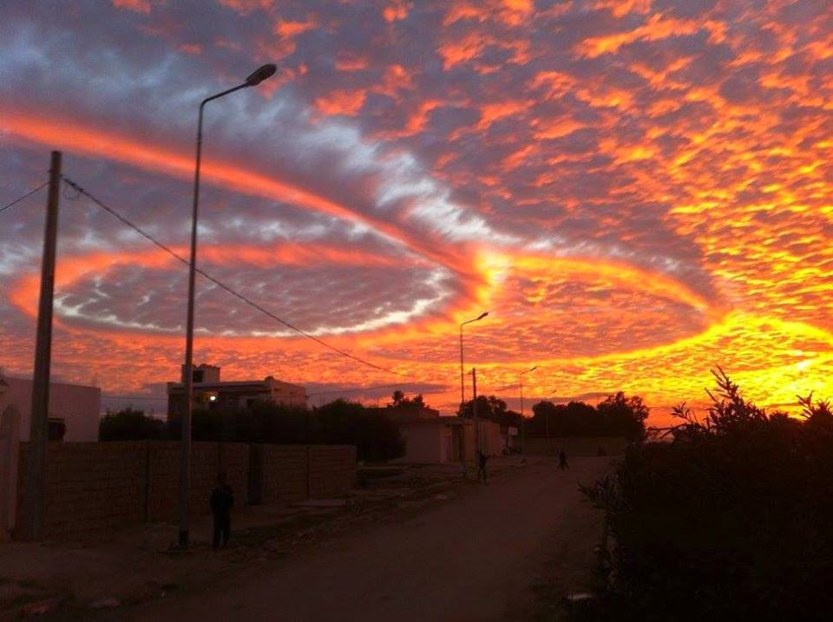

Siamo in Tunisia uno dei paesi diventati "democratici" dopo la famosa primavera araba eterodiretta dalla CIA e dal governo di Washington.Ebbene si anche la Tunisia
e' stata di fatti inglobata nell'impero statunitense e quindi diventata luogo di sperimentazioni climatiche (geoingegneria) ,assolutamente inesistenti fino a pochi anni fa.Guardate questo video e ditemi cosa ha di naturale questo cielo...

Per il video:

http://terrarealtime.blogspot.it/2014/12/scie-chimiche-cielo-artificiale-e.html

